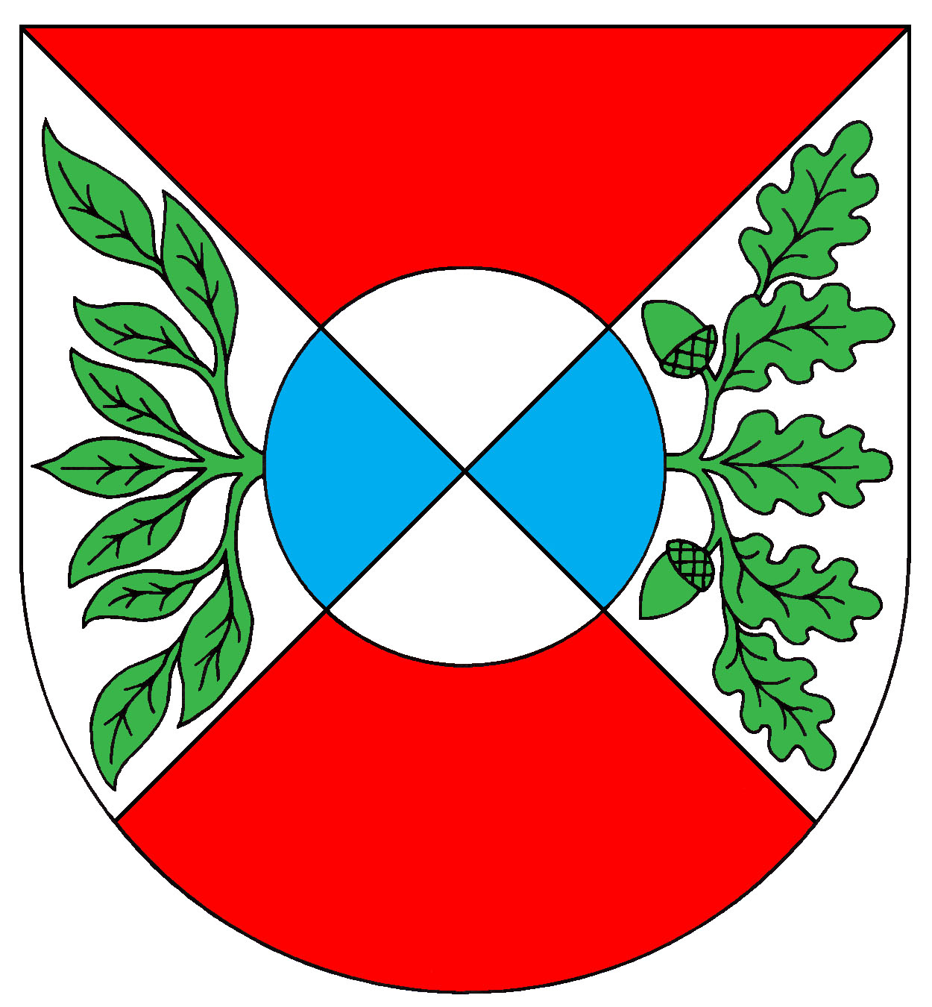

Obec Okrouhlá, IČO 00572691
Obecní úřad Okrouhlá, Okrouhlá 47, 350 02 Cheb

Pozvánka

na 1. mimořádné zasedání
zastupitelstva obce Okrouhlá,
které se koná v pátek
31. 01. 2020 v 17:00 h.

v kanceláři starosty OÚ Okrouhlá.

Program:

1) Veřejná zakázka – komunikace
v obytném souboru ČOV – větev „B“

Jaroslav Zilvar
starosta obce

Vyvěšeno: 27. 01. 2020
Sejmuto: 31. 01. 2020

